为岩芯做核磁，中油测井自主研发移动式岩心核磁共振测井仪器
来源： 中工网
“过去只见过在医院里给患者做核磁，这次给岩芯做核磁，我还是第一次干。”5月8日，在中油测井天津分公司工程技术交流会上，从事一线工作近20年的作业队长周海对负责该项目解释评价的工程师宋连猛说道。
周海提到“给岩芯做核磁”设备，是指中油测井自主研发的车载岩石物理实验室搭载的移动式岩心核磁共振测井仪器。宋连猛看着岩芯说，“别看这一颗颗小岩芯个头不大，里面蕴藏的内容可丰富极了，这些从数千万年、乃至上亿年的地下取出的样品，不但拥有多种矿物组分，还隐藏着地质变迁、油气成藏、乃至地下环境分布的‘大秘密’！”
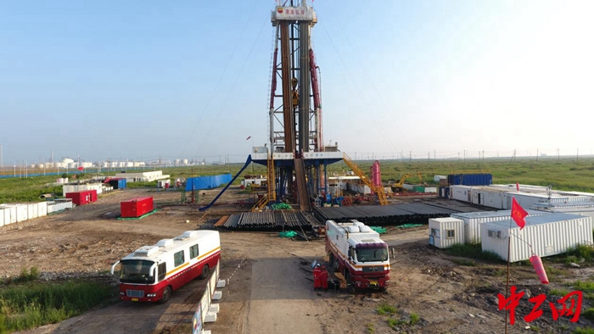
位于大港油田的测井作业现场 姚东江 摄位于大港油田的测井作业现场 姚东江 摄
在5月8日刚刚完成的中国石油某重点风险探井测井作业中，随着按照采样深度向岩芯分组送入仪器，各项复杂数据和曲线也精准被测出。接下来，解释评价人员将对各类数据进行综合比对和分析，在不同层位分析出相关数据和参数，为油气井射孔和试油提供数据支撑。
据了解，该项装备可实现在现场对井下岩芯进行快速、连续、无损、高精度的一维与二维核磁测量与资料快速处理解释，可以获取地层孔隙度、孔隙结构、流体性质、含油饱和度等地质信息。自今年初步应用以来，已在河北、陕西、辽宁等地多次完成作业，助力多口油气井实现油气资源的评价和开发。
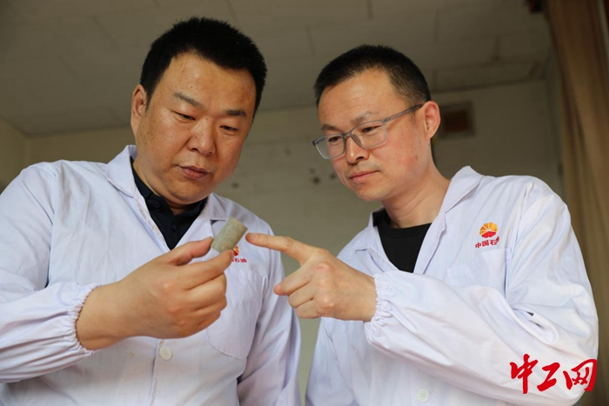
解释评价工程师对岩芯进行检查 姚东江 摄解释评价工程师对岩芯进行检查 姚东江 摄
“咱们国产核磁装备已经从单一的下井测量，发展至车载和便携式，测量越来越精准，使用越来越方便。今后，我们会为更多的地层和岩芯做核磁，为地质分析和资源开发提供更优质的数据支撑。”宋连猛自信地说道。（原标题：为岩芯做核磁，国产设备探寻地下宝藏 作者：姚东江 陈晓菲）

